Naturerlebnisbad Niestetal e.V.

Protokoll 1.Sitzung vom 27.10.2020
Anwesend sind: Doris, Gerda, Peter, Sebastian, Ulli, Yvonne

Tagesordnung

1. Vorstellungsrunde
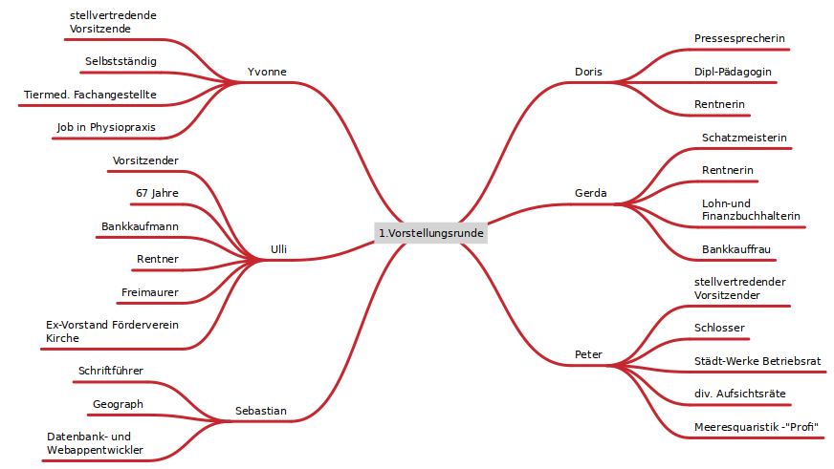

2. Satzung

- Es wurde sich darauf geeinigt zu prüfen, ob eine Gemeinnützigkeit geltend gemacht werden kann. Sollte dies der Fall sein, soll die Satzung entsprechend geändert werden.
- In der aktuellen Satzung wurden Datenschutzregelungen angepasst. Die geänderte Satzung wird per Mail verschickt.

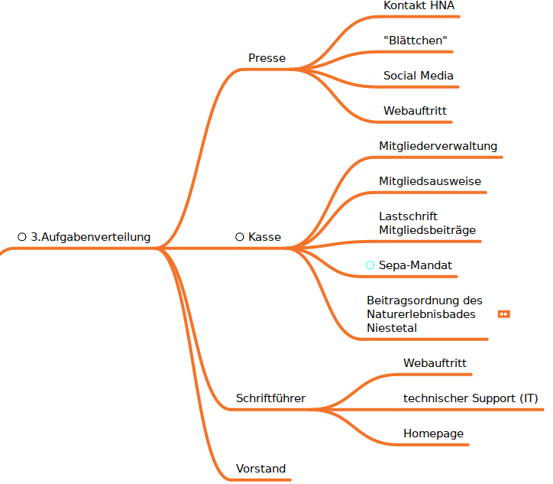
3. Aufgabenverteilung

4. Denkbare Veranstalungen
- Lebendiger Advent (Dez. 2020)
- Glühweinabend (Jan 2021)
- Ostereier suchen (2021)
- evtl. Erste-Hilfe-Kurs

5. Arbeitseinsatz
- durch Vereinsmitgliedererfolgen
- vor Saisoneröffnung
- Art und Umfang der Arbeiten sind noch mit der Gemeinde / dem Bauhofn zu klären

6. Sonstiges
Als weitere Nutzungsmöglichkeit schlägt Doris einen Indoor-Spielplatz auf dem Gelände / in den vorhandenen Gebäuden vor. Diese Option wird geprüft.

7. Aufgaben:

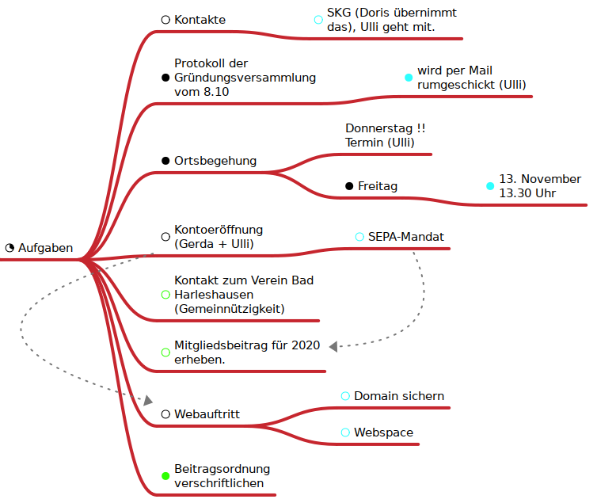
Eine Ortbegehung des Naturerlebnisbades soll am 13.November, 13.30 Uhr stattfinden.

Die nächste Sitzung ist für Dienstag, den 24.November im Gemeinschaftsraum der Gemeinde Niestetal geplant.

